Уважаемые родители!
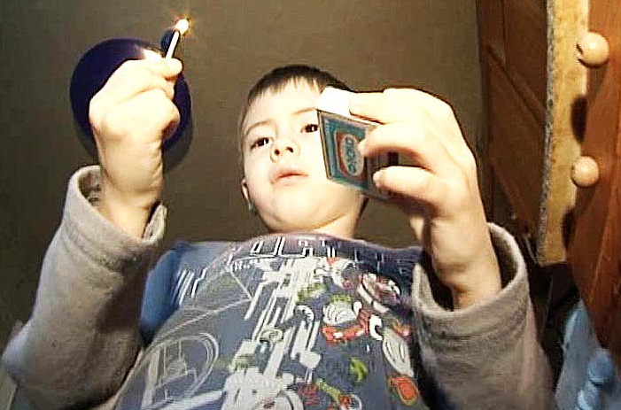

Не оставляйте ребенка до 7 лет одного дома!

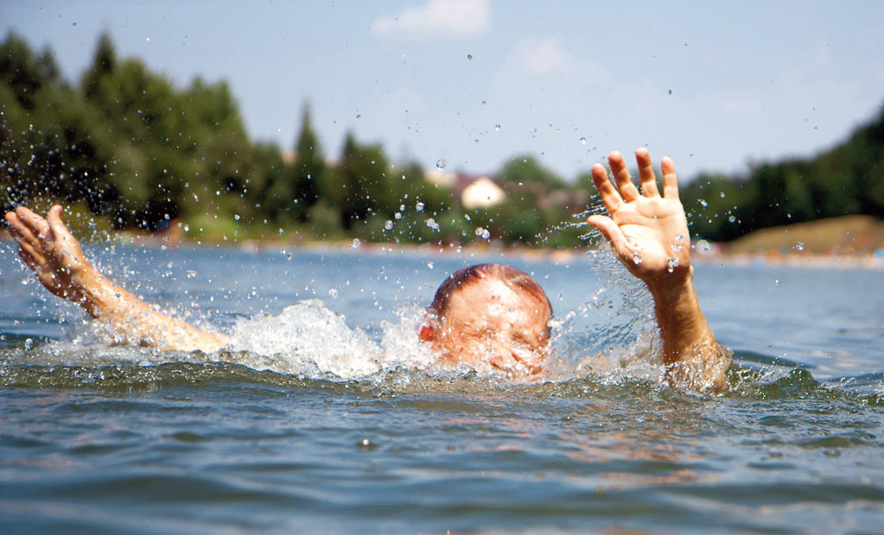

Не отпускайте детей на водоемы без сопровождения взрослых!

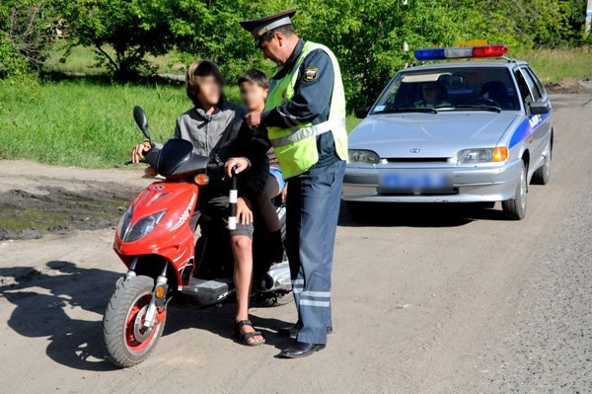

Помните, что управлять велосипедом при движении по дорогам разрешается лицам не моложе 14 лет, мопедом – не моложе 16 лет и только при наличии водительского удостоверения соответствующей категории, управлять автомобилем лицам до 18 лет запрещено.
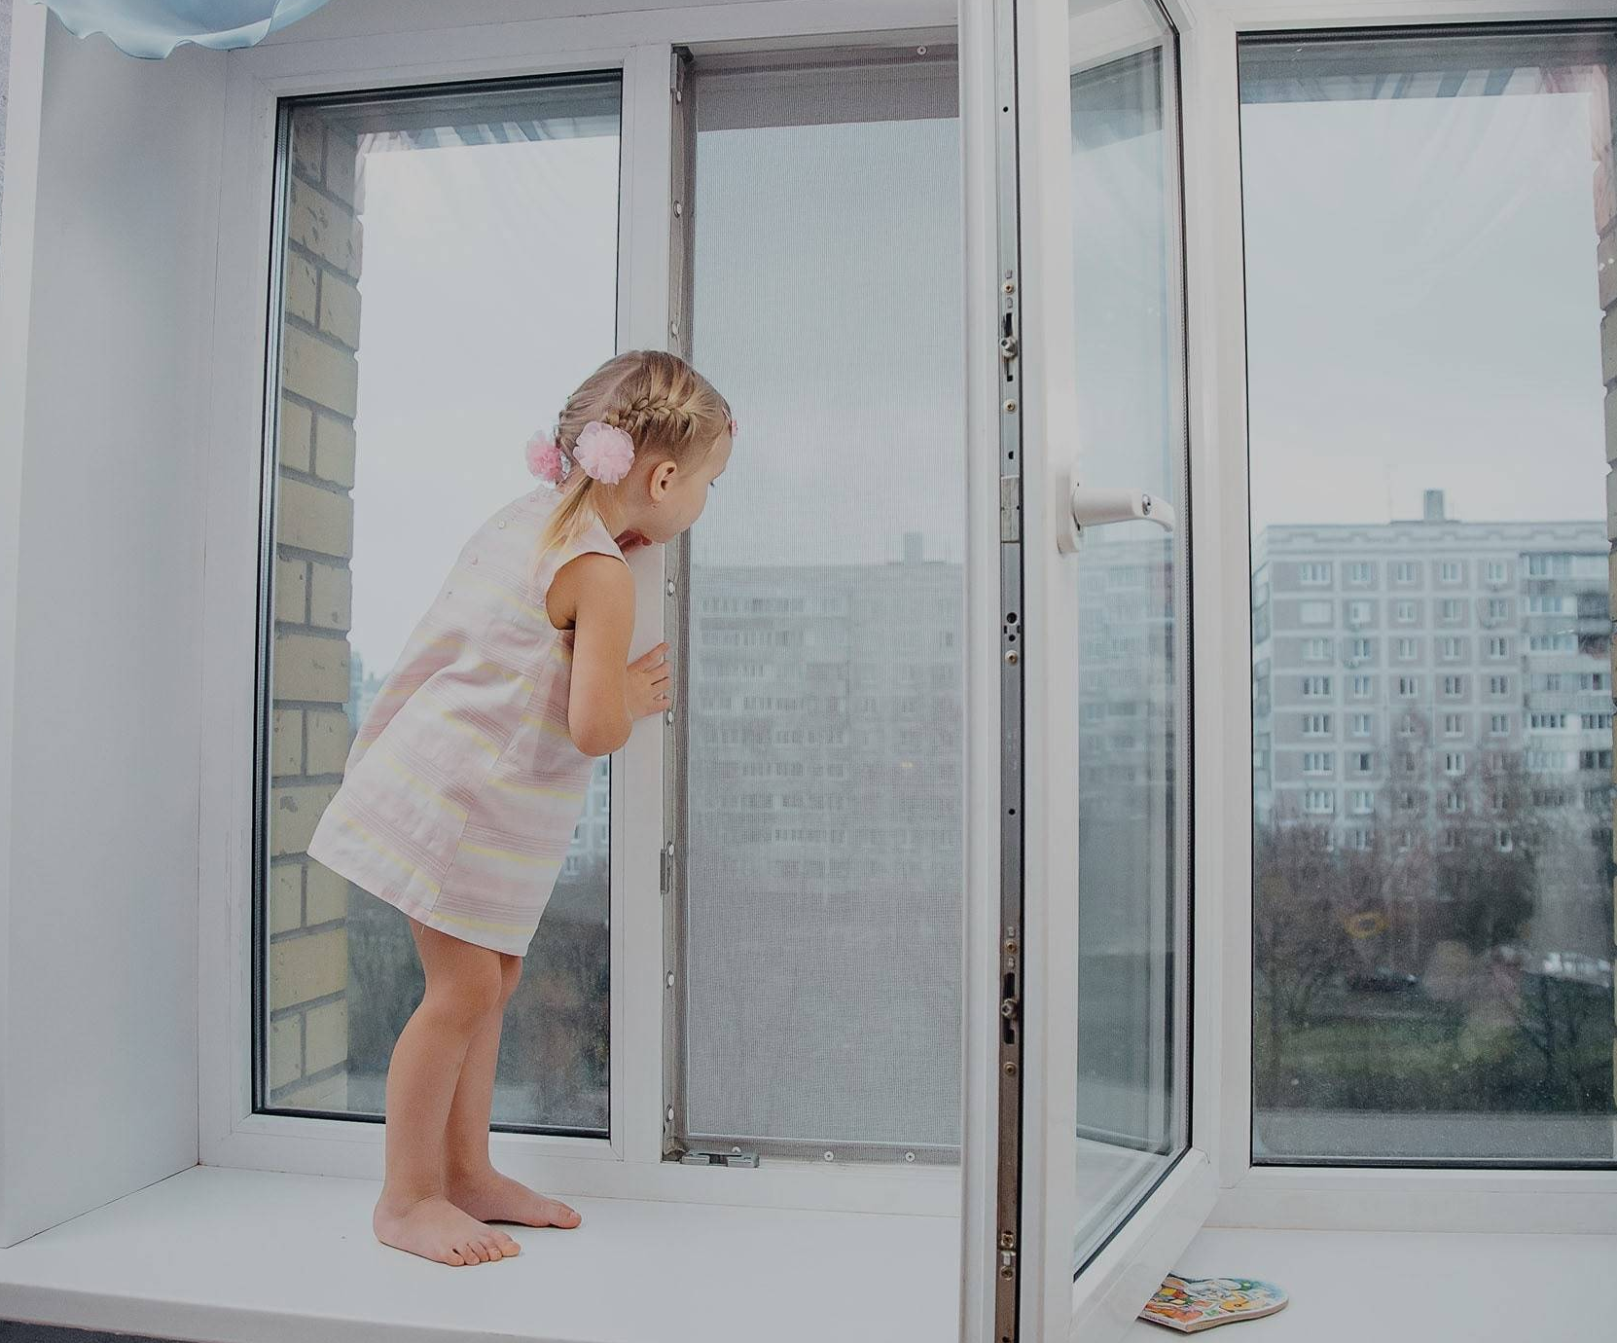

Во избежание выпадения детей из окон — используйте защитный замки — блокираторы на окна!

Телефоны вызова экстренных служб:
пожарная (мчс) — 101 скорая помощь — 103
полиция — 102 служба газа — 104
единая служба спасения - 112

Сделаем лето безопасным для наших детей!

